**AndroidStudio环境配置**

一、需要的安装的工具

jdk（1.7及以上）+ androidstudio （androidstudio+ sdk + gradle）

一、jdk下载与环境变量配置

1、jdk下载（官网下载地址）：<https://www.oracle.com/technetwork/java/javase/downloads/jdk8-downloads-2133151.html>

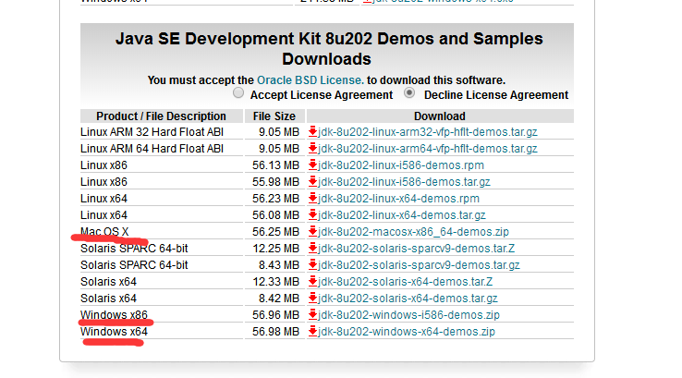

如上图，32位的window环境选择windows x86 ，64位的window环境选择windows x64 ， mac环境 osx 。

下载安装问题：

a、安装路径不要选择中文路径，需要用空格

b、jre和jdk的安装目录不要在同一个目录，会出错，建议安装到同级目录

二、JDK环境配置

1、window系统环境变量配置：

系统变量：

a、新建一个名为“JAVA_HOME”的环境变量，变量值为Java的安装路径，本人为：D:\project\tool\Java\jdk_9.0.1

b、添加CLASSPATH变量.;%JAVA_HOME%\lib\tools.jar;%JAVA_HOME%\lib\dt.jar;%JAVA_HOME%\bin;注意前面有个.

c、Path: 变量追加 ;%JAVA_HOME%\bin

验证：快捷键window+R 打开终端输 java -version

输出java版本即为环境变量配置成功

2、mac os系统 环境变量配置

打开终端：按command + 空格，输入ter提示终端，打开即可。

在终端输入java –version，如果成功输入版本则，其实已经配置过jdk了或mac默认配置了。如若没有，则按照以下步骤新建环境变量

（1）新建一个.bash_profile的隐藏配置文件，打开终端，在终端中输入“touch .bash_profile”命令：

$ touch .bash_profile

如果已经创建了，直接执行（2）步骤

（2）打开.bash_profile，终端通过命令行$ open -e .bash_profile

，文件中输入配置参数（区分大小写），新添加以下行（如图 6），并保存（按esc :wq或者command + S）退出：

JAVA_HOME=/Library/Java/JavaVirtualMachines/jdk-11.jdk/Contents/Home

PATH=$JAVA_HOME/bin:$PATH:.

CLASSPATH=$JAVA_HOME/lib/tools.jar:$JAVA_HOME/lib/dt.jar:.

export JAVA_HOME

export PATH

export CLASSPATH

注：第一行中代表的是jdk的路径。

（3）使配置文件生效，在终端中输入以下命令：

$ source .bash_profile

（4） 检查刚刚设置的环境变量的路径，查看是否配置成功。

在终端中输入以下命令，如果能正确查看java的版本信息（如图 7），即表示已经配置成功。

$ echo $JAVA_HOME

成功输入路径即成功，也通过此查看环境变量。

或输入 java –version

成功输入jdk版本即成功

1. androidStudio的下载安装

下载：

官网可下载最新：<https://developer.android.google.cn/studio/>

国内网站：<https://www.androiddevtools.cn/>

最新版本3.3.2 ，用起来问题很多，官网好像找不到老版本的，可以在国内的下载。下载稍微比较稳定一点的版本，我下载的是3.2.1版本的。

安装：正常安装就可以了。注意安装目录不要中文路径和空格

1. sdk导入

Sdk可在线下载，也可离线导入。

在线的话可能需要配置代理

HTTP Proxy Server：mirrors.opencas.cn

 HTTP Proxy Port:80

1. gradle导入

Gradle可在线下载，也可离线导入。

Mac下的安装与真机调试可参考这篇文章：https://blog.csdn.net/yishengzhiai005/article/details/78331781